摘 要

壹、研究動機
每天早晨上學後，總導護老師總會在廣播中提醒同學要記得開窗，讓空氣可以流動。同學就會很主動的將窗戶打開，之後進行一天的活動。在走廊路過時，有看到學弟學妹們，用著長柄刷努力地將氣窗打開，同學們有些是用長柄刷或爬上去開著氣窗。有時因為開氣窗技術的問題，而造成受傷。我們就想能否有一個方式可以安全地打開氣窗。
我們找自然老師討論了這個問題，窗戶的開關和溫度有很大的關係，只要整合三年級下學期的天氣的單元，知道一天之中溫度的變化，六年級上學期熱對物質的影響，知道熱氣上升的原理，六年級下學期的簡單機械的單元，槓桿原理的應用就可以符合我們的需求進行設計。
我們希望能設計一種安全、速度快、有效率且符合人性的開氣窗方式，不管是學弟妹或同學都可以安全地開關氣窗，達到最適的學習環境。

貳、研究目的
一、瞭解學校氣窗的開啟方式與情形
（一）調查各年級學生的開氣窗的方式
（二）比較各年級學生開氣窗的優缺點
二、依據自動開氣窗的構想畫出設計圖
（一）提出自動開氣窗構想的過程
1、仿效手動開關氣窗的方法
2、簡化開啟與關閉氣窗法
3、減少開啟與關閉氣窗時之摩擦力法
4、增加開啟與關閉氣窗時之動力方法
5、如何自動開啟與關閉氣窗時之方法
（二）最終自動化運作氣窗之設計構想與示意圖。
三、依據示意圖製做簡易氣窗
四、探討氣窗做動方式開啟與關閉的依據
（一）探討最適合的X溫度
（二）探討最適合的Y溫度
（三）探討最適合的PM2.5的感應數值
（四）探討最適合的CO2感應數值
五、探討自動化氣窗的程式
六、改進自動化開氣窗的設施的缺失

參、研究設備與器材
一、研究設備
 | 名稱 | 數量 |  | 名稱 | 數量 |  | 名稱 | 數量
1 | 水管 | 12 | 2 | 鐵絲 | 23 | 3 | 手套 | 6
4 | 石頭 | 1 | 5 | 剪刀 | 1 | 6 | 量角器 | 1
7 | 墊片 | 20 | 8 | 竹筷 | 10 | 9 | 螺絲 | 20
10 | 螺帽 | 20 | 11 | 塑膠繩 | 11 | 12 | 橡皮筋 | 13
13 | 膠帶 | 1 | 14 | 塑膠盒 | 2 | 15 | 夾子 | 6
16 | 角鐵 | 10 | 17 | 樂高主機 | 1 | 18 | 樂高馬達 | 1
19 | 防水膠 | 1 | 20 | 鐵條 | 6 | 21 | 棉線 | 1
22 | 紅墨水 | 1 | 23 | 滴管 | 2 | 24 | 樂高零件 | 1

二、研究設備
 | 名稱 | 數量 |  | 名稱 | 數量
1 | 鑽孔機 | 1台 | 2 | 鋸子 | 1把
3 | 奇異筆 | 1支 | 4 | 原子筆 | 1支
5 | 砂紙 | 2張 | 6 | 捲尺 | 1個
7 | 電腦 | 1台 | 8 | 紀錄表 | 20張
9 | 相機 | 1台 | 10 | 抹布 | 1個
11 | 拖把 | 2支 | 12 | 鐵鎚 | 1支

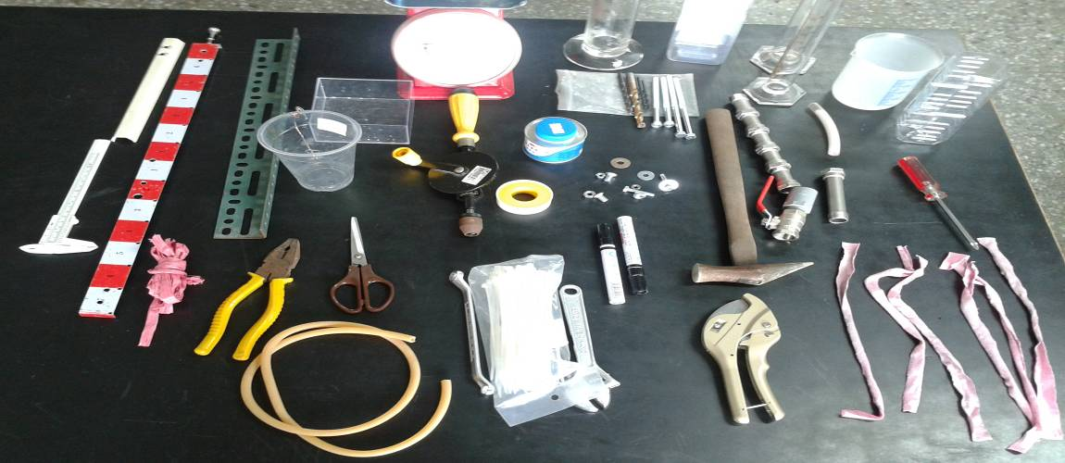

肆、文獻探討
在學校裡的學習環境條件中，對學生的學習是很重要的。適合的學習環境中包括適合的溫度、良好的空氣品質、安靜地念書環境等。溫度的調適跟窗戶有很大的關係。課本在熱對物質的影響中學到，熱空氣會上升，冷空氣會下降。所以增加對流方式可以讓溫度降低 (康軒自然六上，熱對物質的影響)。
窗戶的開關可以利用自動化的方式處理，就可不需要因為環境的限制而有所差異。(王怡之等，96 )，百葉窗轉動就可以阻擋或增加陽光的照射，讓百葉窗可以自動感應光線的強弱而調整轉動的幅度，影響室內的空氣流動及光線的照明，因為利用紅外線感應，如果有特殊的情況也提供手動和自動開關來切換操作模式(吳承哲等，104 )。窗戶的功能可關閉外界不好的物質進入室內，藉由自動化的控制來讓室內人們的健康得到照顧 ( 陳宥潤等，106 )。
窗戶和空氣的流動有很大的關係，空氣的流動對室內的空氣品質有很大的幫助。窗戶的的全鏤空是最佳降溫效果的方式 ( 楊詠琪等，106 )，，室內通風良好能夠帶來的降溫效益最大，封閉的教室和開窗的教室在平均溫度能有 3 度的差距 (鄭宇倢等，107 )。當冬天不論有風或無風，想要教室內空氣流通，又不希望溫度驟降 ，又不希望溫度驟降，最適合的開窗方式為打開 適合的開窗方式為打開「兩邊上排的的窗戶」( 呂依穎等，95 )。
根據環保署空氣品質指出，PM2.5對人體的危害很大，當燈號呈現黃、橘、紅、紫時，對人的健康影響會依序的加大 ( 環保署 ) 。窗戶是室內與室外的一個通道，有效管理窗戶的開關可以對人的健康進程把關( 陳宥潤等，106 )。室內空氣品質對健康也有很大的影響。根據美國冷凍空調學會的資料指出，室內二氧化碳濃度達700ppm時，會讓人感覺空氣汙濁，使人疲倦，1,000ppm以上呼吸及循環器官都會受到影響，而如果身處在5,000ppm高濃度二氧化碳的環境下連續8小時，就會嚴重危害生命安全(新竹縣環保署)。
綜合上面研究指出，窗戶的開起和關閉對溫度、空氣品質的改善，都有密切的關係。利用自動化的開啟或關閉窗戶可以隨時調解空氣狀況，達到最適合的環境。

伍、研究過程與結果
研究架構
尋找相關資料參考
自動化氣窗
依據示意圖取得材料
進行製作製做簡易氣窗

瞭解學校氣窗的
開啟方式與情形
調查各年級學生的開氣窗的方式
比較各年級學生開氣窗的優缺點
依據自動開氣窗的構想畫出設計圖
（一）提出自動開氣窗構想的過程

（二）最終自動化運作氣窗之設計構
想與示意圖
仿效手動開關氣窗的方法
簡化開啟與關閉氣窗法

減少開啟與關閉氣窗時之摩擦力法
增加開啟與關閉氣窗時之動力方法
如何自動開啟與關閉氣窗時之方法
探討自動化氣窗的程式

改進自動化氣窗的缺失

完成

探討氣窗做動方式開啟與關閉的依據

探討最適合的X溫度
探討最適合的Y溫度
探討最適合的PM2.5的感應數值
探討最適合的CO2感應數值

一、瞭解學校氣窗的開啟方式與情形
為了瞭解學校裡教室的開窗情形，開窗方式的方式優缺點，利用早自習之前的時間進行調查。
1、調查方式
(1)擬定訪談大綱與觀察重點，如附件一。
(2)到各教室進行觀察與訪談。
(3)親自操作各種開關器窗的方式以瞭解其優缺點。

2、研究結果
年級 | 一 | 二 |  | 三 | 四 | 五 |  | 六
是否開窗 | 否 | 有 |  | 有 | 有 | 有 |  | 有
開窗方式 | 無 | 1、利用長柄刷  2、請老師幫忙 |  | 利用長柄刷 | 利用長柄刷 | 利用長柄刷 |  | 利用長柄刷  爬上去  站椅子上
開窗方式優缺點比較
 |  |  | 優點 |  |  |  | 缺點
請老師幫忙 |  |  | 安全 |  |  |  | 需要看大人有沒有空
利用長柄刷、掃把 |  |  | 長柄刷長度較長，適合身高較嬌小的同學使用 |  |  |  | 要長時間訓練，技巧才會純熟
爬上去 |  |  | 方便，時間短 |  |  |  | 安全問題，可能會受傷
站在椅子上 |  |  | 相較利用長柄刷方便  動作也比較迅速 |  |  |  | 站在椅子上，安全的問題也是有一些。

圖1-1 圖1-2

3、研究分析
低年級因為年級比較小，且開氣窗的力量不夠，所以只能請老師去開窗，老師會依天氣氣溫的狀況，來決定氣窗是否開關。中年級的身高和力量都比低年級大，可以利用工具來開窗，但也需要較長的時間來練習技巧，才可以順利地開啟氣窗。
高年級因身高和力量都較大，所以開氣窗的方式就會比較多種。

二、依據自動開氣窗的構想畫出設計圖
前面實驗的調查，學生的開氣窗方式都是依賴工具來開氣窗，例如長柄刷或掃把。但長柄刷或掃把的功用並不是用來開氣窗的工具且使用上需要長時間的訓練，才可以達到開關氣窗功能。所以我們就想要找到一種方式，可以讓氣窗可以自由且安全地開啟和關閉。
(一)提出自動開氣窗構想的過程
在查閱各種資料並且在互相討論過之後，首先提出仿效手動開關氣窗的方式中，找出可以最佳的開啟與關閉的方法與技巧，進行以下實驗:
1、仿效手動開關氣窗的方法
（1）實驗步驟
a、分別以方法一、方法二與方法三，如圖2-1-1所示，三種方法進行開啟與關閉。
b、從0到10的數字中，最佳、最順利的開啟與關閉方法分數最高，反之較低。
c、觀察記錄於下表分數。

圖2-1-1三種開啟與關閉的方法

（2）實驗結果
方法 次數 | 第一次 | 第二次 | 第三次 | 第四次 | 第五次 | 平均
方法一施力上方 | 4 | 5 | 4 | 6 | 5 | 4.8
方法二施力中間 | 8 | 6 | 8 | 8 | 7 | 7.4
方法三施力下方 | 5 | 4 | 4 | 5 | 5 | 4.6
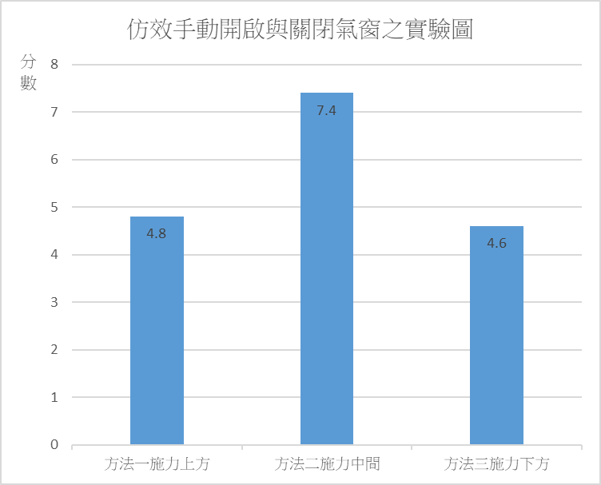

（3）分析與討論:
a、從以上實驗結果可以發現，方法二施力於中間位置於開啟與關閉最為順利。
b、實驗中方法一與方法三都因為施力的地方沒有經過形心，所以在施力的瞬間
會產生偏向的力而無法順利開啟與關閉。
c、實驗中也發現整個開啟與關閉的動作太過複雜，針對這個問題，我們必須提
出另外的方式以改善。

2、簡化開啟與關閉氣窗法
根據前面的實驗可以知道，要達到自動化的開啟與關閉氣窗，需要更簡化這些動作，而且不能影響到原來的功能才行，因此設計以下實驗來瞭解。
（1）實驗步驟
a、如圖2-1-2所示，以兩扇氣窗開到中間、左邊和右邊進行實驗。
b、從0到10的數字中，最佳、最順利的開啟與關閉方法中，又不會影響原來的功能者分數最高，反之較低。
c、觀察與記錄於下表中。

圖2-1-2氣窗開啟到中間與右邊的示意圖

（2）實驗結果
方法 次數 | 第一次 | 第二次 | 第三次 | 第四次 | 第五次 | 平均
兩扇窗開啟到中間 | 4 | 5 | 5 | 4 | 5 | 4.6
兩扇窗開啟到左邊 | 6 | 7 | 7 | 7 | 8 | 7
兩扇窗開啟到右邊 | 7 | 8 | 7 | 8 | 6 | 7.2
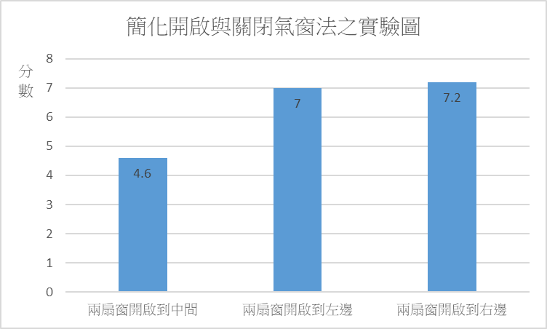

（3）分析與討論:
a、從實驗數據可以看出，兩扇窗打開後不管是同時在右邊或是左邊，都能達到簡化動作的效果。
b、從實驗的過程中我們也發現，把氣窗同時都推向右邊時，可以把另一扇窗戶固定住，簡化很多動作；另外我們也發現在打開或是要關閉氣窗時，瞬間要施力很大，還需要再改進才行。
c、針對這個問題，我們分析是因為摩擦力過大，才會造成需要用較大的力量才能開啟或是關閉氣窗，因此我們接著要進行下個實驗來解決摩擦力的問題。

3、減少開啟與關閉氣窗時之摩擦力法
根據前面實驗的發現，在開啟或關閉氣窗時，摩擦力需要我們用較大的力量才能完成，對於這個問題，也需要透過實驗來改善其設計。
（1）實驗步驟
a、如圖2-1-3所示，用三種方法進行實驗。
b、從0到10的數字中，用力較多的給0到4分，用力中等的給5到7分，用力較少者給8到10分。
c、觀察與記錄於下表中。

圖2-1-4三種減少摩擦方法圖

圖2-1-3盆栽澆水器—棉花孔滴水法示意圖

（2）實驗結果
方式 次數 | 第一次 | 第二次 | 第三次 | 第四次 | 第五次 | 平均
方法一添加潤滑劑 | 4 | 5 | 6 | 4 | 5 | 4.8
方法二減少接觸面 | 5 | 4 | 6 | 6 | 6 | 5.4
方法三加裝輪子 | 8 | 9 | 8 | 9 | 9 | 8.6
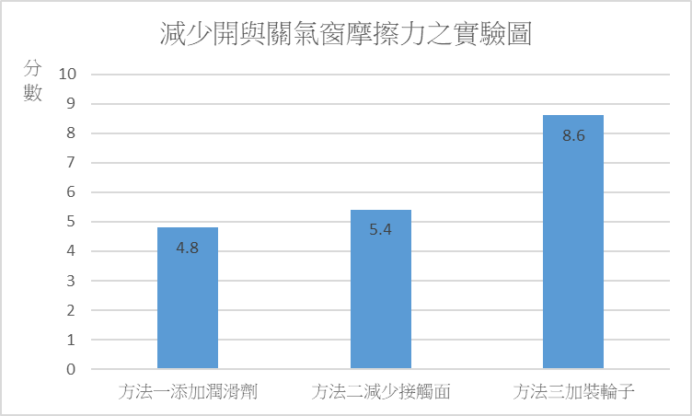

（3）分析與討論:
a、從實驗數據可以看出，第三種方法加裝輪子最能解決摩擦力的問題。
b、在實驗完成後我們又發現新的問題，加裝輪子是解決摩擦力最好的方法，但是輪子只能裝在最上方或是最下方，這會改變開窗的施力點位子的改變，所以當輪子裝在上方時，施力點就要在上方才可以。
c、對於要達到自動化的開啟氣窗，我們接著要進行以下實驗找到適合的動力來源達成目標，。

4、增加開啟與關閉氣窗時之動力方法
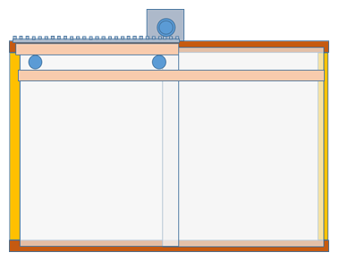
經過前面的實驗後，我們已經掌握最好的開窗方法、簡化動作與減少摩擦力的損耗等技巧，但是要達到自動化的核心技術之一是要能夠有一個動力的來源，除了動力來源之外，也要配合的套件，使氣窗能夠自動化的開啟與關閉，經過我們的討論後，其設計圖如下圖2-1-4-1所示。

圖2-1-4-1動力氣窗設計示意圖
圖2-1-4-2簡易氣窗示意圖

（1）實驗步驟
a、準備木材、壓克力板、輪子…等材料。
b、依據設計圖製造簡易的氣窗，如圖2-1-4-2所示
c、裝上各種不同的動力來源進行實驗。
d、從0到10的數字中，最佳、最順利的開啟與關閉方法者分數最高，反之較低。
e、觀察與記錄於下表中。

（2）實驗結果
方 式 次 數 | 第一次 | 第二次 | 第三次 | 第四次 | 第五次 | 平均
方法一馬達與齒輪法 | 5 | 6 | 7 | 6 | 5 | 5.8
方法二馬達與鍊條法 | 8 | 9 | 9 | 8 | 9 | 8.6
方法三馬達與皮帶輪法 | 7 | 5 | 7 | 6 | 7 | 6.4

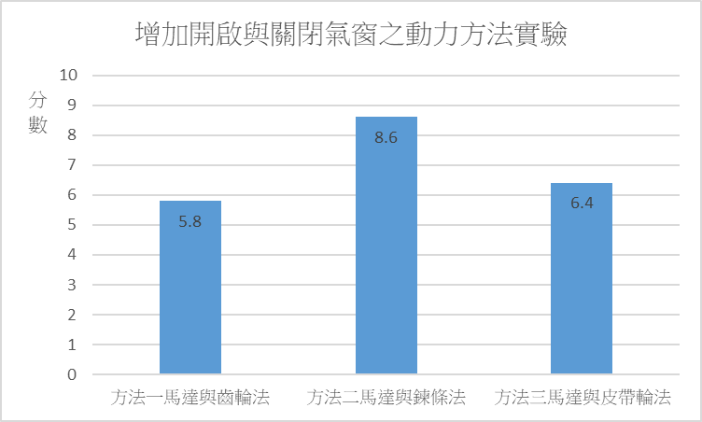

（3）分析與討論:
a、從上面的實驗中，可以知道使用馬達與鍊條為動力來源最適合。
b、實驗中我們也了解，除了動力來源之外，其他的配件也非常重要，才能使馬達動力輸出後，用鏈條帶動齒輪，齒輪帶動輪子轉動。其他的配件需要協助輪子在正確的路線上移動以及能夠確實動動作…等問題。
c、如何解決這個問題，我們將進步的討論與設計，並將它進行實驗了解。

5、如何自動開啟與關閉氣窗時之方法
經過前面的實驗，我們已經掌握氣窗動力開關的方法，接著要進一步的自動化做開啟與關閉。從查閱的資料中顯示，解決了澆，經過我們的討論，氣窗的開或關與溫度最為相關，也與PM2.5的影響有關，但為了有些情況下，是否會有CO2的影響，我們也都納入考慮的範圍，畫出屬於我們的設計圖如下圖2-1-5所示。依據這個圖的設計，進行以下的實驗，來瞭解自動化的動作順序與製作，希望設計最佳的自動化氣窗。

圖2-1-5自動化氣窗示意圖

（1）實驗步驟
a、準備樂高、Arduino…等材料與設備。
b、依照示意圖進行加工製造。
c、從0到10的數字中，最為適合者分數最高，反之較低。
e、觀察與記錄於下表中。
（2）實驗結果
方 式 次 數 | 第一次 | 第二次 | 第三次 | 第四次 | 第五次 | 平均
樂高系統製造 | 5 | 6 | 6 | 6 | 7 | 6
Arduino系統製造 | 7 | 8 | 6 | 8 | 8 | 7.4
樂高與Arduino系統製造 | 9 | 10 | 9 | 10 | 8 | 9.2
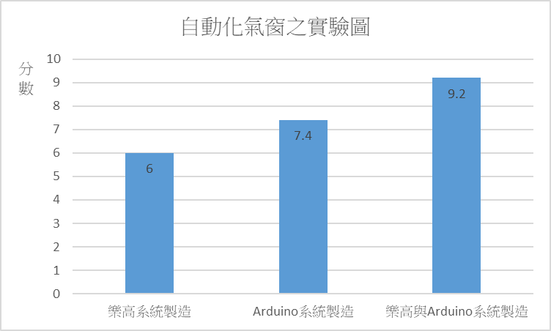

（3）分析與討論:
a、從實驗與製作結果可以知道，使用樂高和Arduino兩種系統製造最適合。
b、在自動化氣窗的運作中，我們將考慮溫度、PM2.5、CO2、風、噪音以及假日不開啟等的因素，如何運作最為適合，我們也需要詳細的討論，並且整合好成為最終的自動化運作的氣窗。

（二）最終自動化運作氣窗之設計構想與示意圖。
有了前面幾次的實驗與經驗，對於氣窗的自動化設計，我們整理出溫度、PM2.5、CO2、風、噪音等因素會關係著氣窗的開與關，而且在晚上下班後與假日等時間，學校的氣窗是關閉的，因此首先要整理運作的流程，然後再由這個流程寫成程式，輸入到Arduino系統，之後藉由這個系統程式化的控制氣窗的運作，如圖2-2-1所示。
L
A:溫度感測器 B:PM2.5 感測器 C: CO2感測器 D:動力馬達 E:移動輪子 F:移動車體 G:活動玻璃 I:移動軌道 J:窗的外框 H:固定玻璃 K:玻璃固定器 L: Arduino主機板 M:手動開關 Y:
圖2-2-1自動化氣窗設計之示意圖
A
B
C
I
E
D
G
F
H
K
L
M
J
L

在完成自動化氣窗的設計後，我們接著討論氣窗的做動方式，主要是依據溫度來進行開關，PM2.5與CO2作為修正氣窗的開和關；如果風很大或是受到噪音影響時，因為情況很少，故只使用手動進行調整；而在早上剛到學校與下午放學時，按下手動開關就會自動關閉或開啟整個系統。做動的順序如下表所示:
表2-1氣窗作動流程表
早上老師或學生進到教室時 | 按下手動開關，氣窗即以以下狀況自動調整開起到最佳位置。
當溫度在X度以上時氣窗全開 | PM2.5顯示綠色或黃色時，不做調整 | 如果風量太大或是噪音太大，教室受到影響時，則以手動方式進行調整氣窗位置。
當溫度在X度以上時氣窗全開 | PM2.5顯示橘色時，修正(關閉)1/6行程。 | 如果風量太大或是噪音太大，教室受到影響時，則以手動方式進行調整氣窗位置。
當溫度在X度以上時氣窗全開 | PM2.5顯示紅色時，修正(關閉)1/4行程。 | 如果風量太大或是噪音太大，教室受到影響時，則以手動方式進行調整氣窗位置。
當溫度在X度以上時氣窗全開 | PM2.5顯示紫色時，修正(關閉)1/3行程。 | 如果風量太大或是噪音太大，教室受到影響時，則以手動方式進行調整氣窗位置。
當溫度在X度與Y度之間時氣窗半開 | PM2.5顯示綠色或黃色時，不做調整 | 如果風量太大或是噪音太大，教室受到影響時，則以手動方式進行調整氣窗位置。
當溫度在X度與Y度之間時氣窗半開 | PM2.5顯示橘色時，修正(關閉)1/6行程。 | 如果風量太大或是噪音太大，教室受到影響時，則以手動方式進行調整氣窗位置。
當溫度在X度與Y度之間時氣窗半開 | PM2.5顯示紅色時，修正(關閉)1/4行程。 | 如果風量太大或是噪音太大，教室受到影響時，則以手動方式進行調整氣窗位置。
當溫度在X度與Y度之間時氣窗半開 | PM2.5顯示紫色時，修正(關閉)1/3行程。 | 如果風量太大或是噪音太大，教室受到影響時，則以手動方式進行調整氣窗位置。
當溫度在Y度以下時氣窗全關 | CO2沒有什麼感應時，不做調整 | 如果風量太大或是噪音太大，教室受到影響時，則以手動方式進行調整氣窗位置。
當溫度在Y度以下時氣窗全關 | CO2濃度輕度時，修正氣窗(打開)1/8行程。 | 如果風量太大或是噪音太大，教室受到影響時，則以手動方式進行調整氣窗位置。
當溫度在Y度以下時氣窗全關 | CO2濃度中度時，修正氣窗(打開)1/6行程。 | 如果風量太大或是噪音太大，教室受到影響時，則以手動方式進行調整氣窗位置。
當溫度在Y度以下時氣窗全關 | CO2濃度高時，修正氣窗(打開)1/4行程。 | 如果風量太大或是噪音太大，教室受到影響時，則以手動方式進行調整氣窗位置。
放學老師或學生最後離開教室時 | 按下手動開關，則自動關閉氣窗，並且關閉(切斷)電源。

根據表2-1的內容，其做動方式分別以圖2-2-2、圖2-2-3、圖2-2-4說明如下:

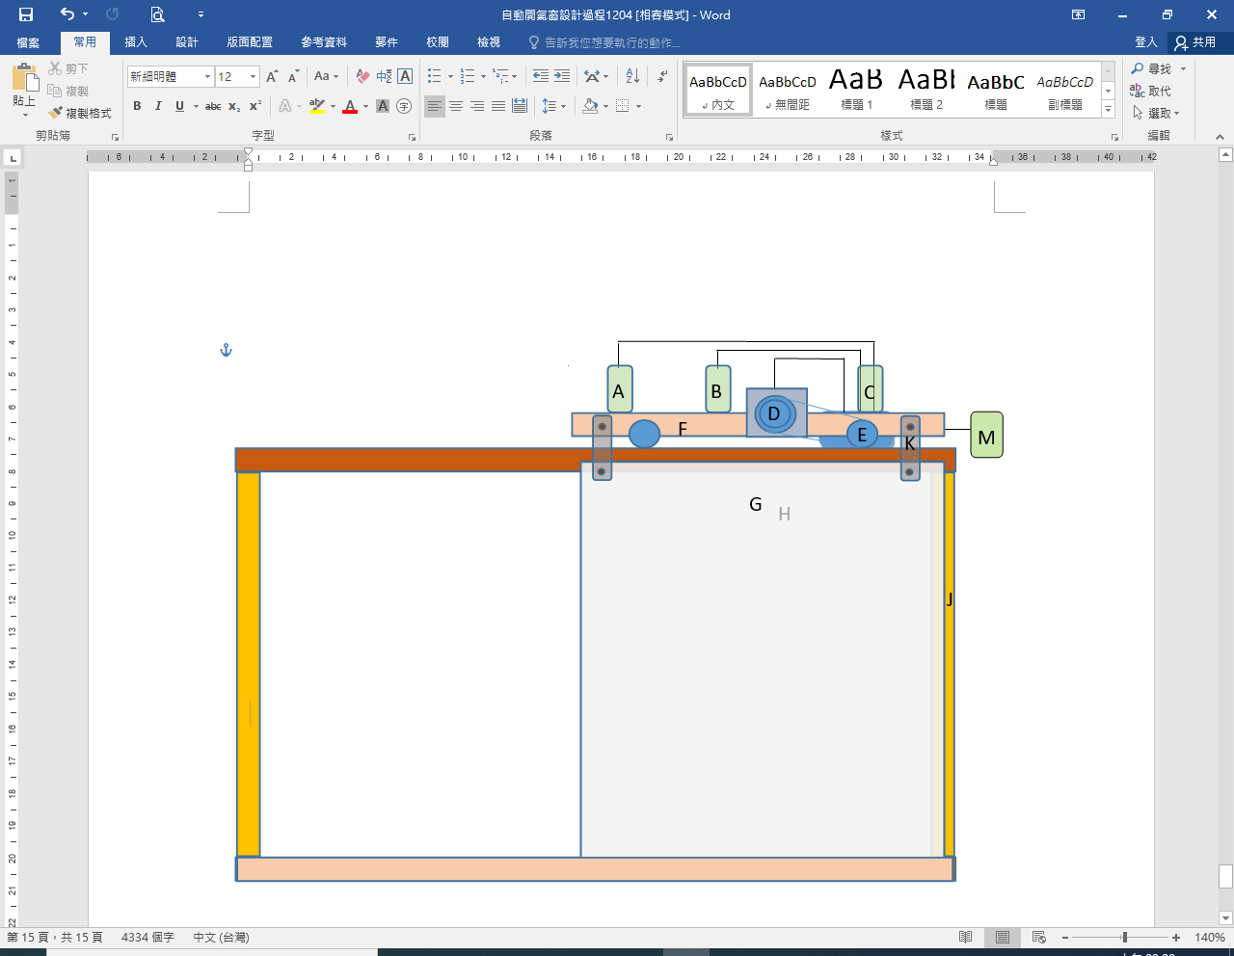
圖2-2-2 氣窗全開之示意圖
在早上學生或老師進到教室時，按下M的手動開關後，氣窗就根據今天的天氣狀況，依據表2-1的方式進行自動化的運作。
如圖2-2-2所示，當溫度在X度以上時氣窗全開，配合PM2.5的感測做修正，關閉1/6~1/3的行程。
如果風量太大或是噪音太大，教室受到影響時，則以手動方式進行調整氣窗位置。

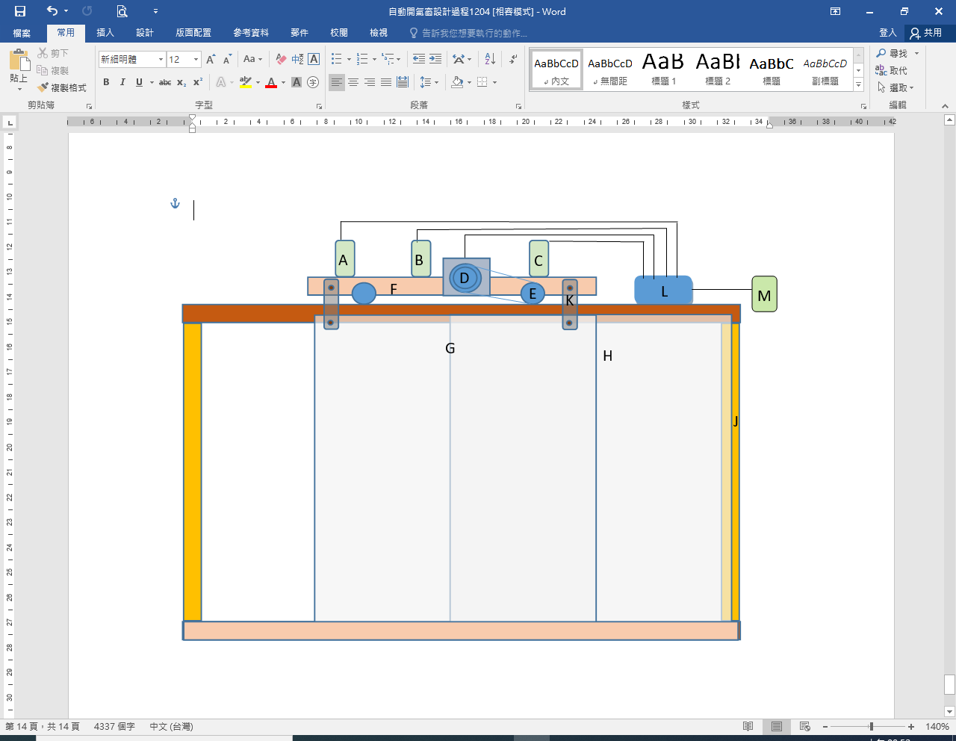
圖2-2-3 氣窗半開之示意圖

如圖2-2-3所示，當溫度在X度與Y度之間時，氣窗指開啟到一半，並且會根據今天PM2.5的情況來做修正，關閉1/6~1/3的行程。
如果風量太大或是噪音太大，教室受到影響時，則以手動方式進行調整氣窗位置。

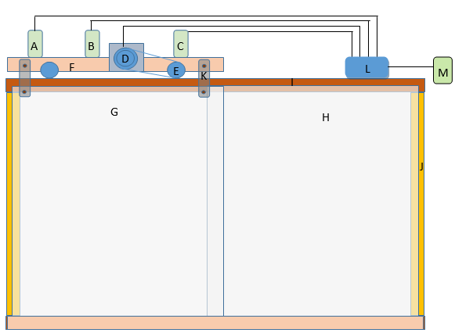
圖2-2-4氣窗全關示意圖
如圖2-2-4所示，當溫度在Y度以下時氣窗全關，但是要配合CO2感應器所感應的值，進行調整，修正氣窗打開1/8~1/4的行程。
如果風量太大或是噪音太大，教室受到影響時，則以手動方式進行調整氣窗位置。

三、依據示意圖製做簡易氣窗
依據示意圖的構想，我們開始準備相關的材料與設備，進行簡易氣窗的製作，其製作過程如下:

四、探討氣窗做動方式開啟與關閉的依據
完成以上的簡易氣窗構造後，我們開始進行控制溫度中的X、Y的溫度多少最為適合?PM2.5的最適合的感應為何?CO2的感應為何?等進行實驗，以確實掌握每個動作的細節。
（一）探討最適合的X溫度
自動化氣窗的設計做動方式，主要是依據溫度來進行開關，當溫度在X度以上時氣窗全開，當溫度在X度與Y度之間時氣窗半開，那X溫度到底多少最適合呢?我們進行以下實驗。
（1）實驗步驟
a、設計一份打開氣窗的問卷，如附件一。
b、統計問券內容，分數越高者，代表越多班級在這個溫度打開氣窗。
c、記錄於下表中。
（2）實驗結果
方 式 次 數 | 第一次 | 第二次 | 第三次 | 第四次 | 第五次 | 平均
X溫度在24度 | 7 | 6 | 6 | 6 | 7 | 6.4
X溫度在20度 | 7 | 8 | 6 | 8 | 8 | 7.4
X溫度在16度 | 6 | 5 | 5 | 6 | 7 | 5.8
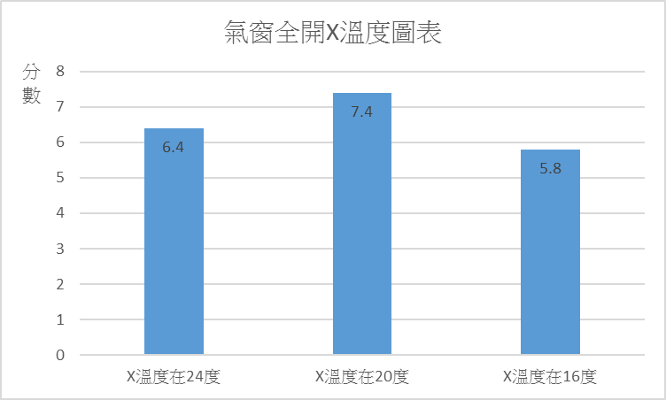

（3）分析與討論:
a、從實驗結果可以知道，使當溫度在20度以上時，會有較多的班級將氣窗完全打開，使空氣流通於教室內。
b、在確認X是20度為最佳氣窗全開的溫度後，接著我們也要確認Y的溫度。

（二）探討最適合的Y溫度
Y溫度到底多少最適合呢?我們進行以下實驗。
（1）實驗步驟
a、設計一份氣窗的問卷，如附件一。
b、統計問券內容，分數越高者，代表越多班級在這個溫度關閉氣窗。
c、記錄於下表中。
（2）實驗結果
方 式 次 數 | 第一次 | 第二次 | 第三次 | 第四次 | 第五次 | 平均
Y溫度在14度 | 5 | 6 | 5 | 6 | 5 | 5.4
Y溫度在12度 | 7 | 8 | 6 | 8 | 8 | 7.4
Y溫度在10度 | 6 | 5 | 7 | 6 | 6 | 6
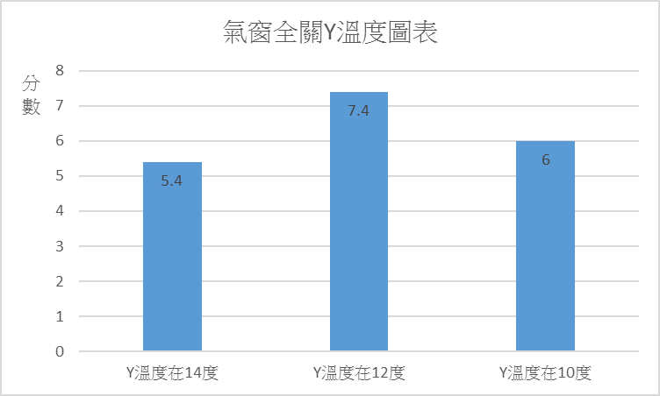

（3）分析與討論:
a、從實驗結果可以知道，使當溫度低於12度時，會有較多的班級將氣窗完全關閉，讓教室內保持較溫暖的狀態。
b、在X是20度，Y為12度的溫度時，那麼介於這兩個溫度之間時，我們設計氣窗會呈現半開的現況。
c、而在自動化氣窗的運作中，還有PM2.5、CO2等的因素，如何運作最為適合，我們也需要詳細的資料，並且整合好成為最終的自動化運作的氣窗。

（三）探討最適合的PM2.5的感應數值
根據環保署空氣品質指出，PM2.5對人體的危害很大，當燈號呈現黃、橘、紅、紫時，對人的健康影響會依序的加大 ( 環保署 ) 。窗戶是室內與室外的一個通道，有效管理窗戶的開關可以對人的健康進程把關( 陳宥潤等，106 )。室內空氣品質對健康也有很大的影響。當PM2.5對人體的危害很大時，氣窗應該關起來，而影響輕微時，氣窗有該如何調整開度呢?我們進行以下實驗來了解。
實驗4-3-1瞭解氣窗的修正行程
（1）實驗步驟
a、依據環保署空氣品質指示的標準，設計問卷請各班級填答。
b、統計問卷。
c、將結果記錄於下表中。
（2）實驗結果
方 式 次 數 | 第一次 | 第二次 | 第三次 | 第四次 | 第五次 | 平均
橘色修正1/3行程 | 4 | 5 | 4 | 6 | 4 | 4.6
紅色修正1/3行程 | 9 | 8 | 6 | 8 | 8 | 7.8
紫色修正1/3行程 | 9 | 10 | 9 | 10 | 10 | 9.6
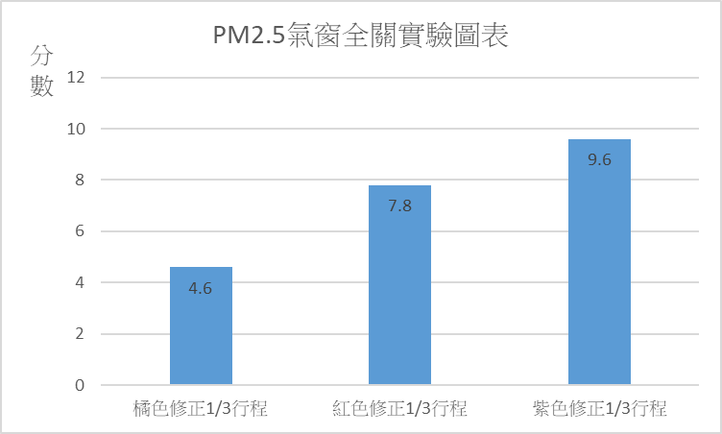

（3）分析與討論:
a、從實驗結果可以知道，當PM2.5的指示顏色出現紫色時修正1/3行程最適合。
b、而當PM2.5的指示顏色出現橘、紅色時，要修正多少的行程最適合呢?我們再進行以下實驗了解。
實驗4-3-2瞭解PM2.5顯示紅色時，修正(關閉) 氣窗的行程
（1）實驗步驟
a、依據環保署空氣品質指示的標準，設計問卷請各班級填答。
b、統計問卷。
c、將結果記錄於下表中。
（2）實驗結果
方 式 次 數 | 第一次 | 第二次 | 第三次 | 第四次 | 第五次 | 平均
紅色修正1/3行程 | 7 | 5 | 6 | 6 | 5 | 5.8
紅色修正1/4行程 | 9 | 10 | 9 | 8 | 10 | 9.2
紅色修正1/6行程 | 8 | 7 | 9 | 8 | 7 | 7.8
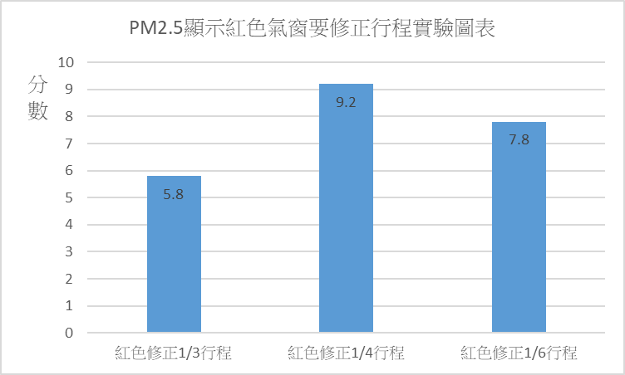

（3）分析與討論:
a、從實驗結果可以知道，當PM2.5的指示顏色出現紅色時修正1/4行程最適合。
b、而當PM2.5的指示顏色出現橘色時，要修正多少的行程最適合呢?我們再進行以下實驗了解。

實驗4-3-3瞭解PM2.5顯示橘色時，修正(關閉) 氣窗的行程
（1）實驗步驟
a、依據環保署空氣品質指示的標準，設計問卷請各班級填答。
b、統計問卷。
c、將結果記錄於下表中。
（2）實驗結果
方 式 次 數 | 第一次 | 第二次 | 第三次 | 第四次 | 第五次 | 平均
橘色修正1/4行程 | 7 | 6 | 6 | 7 | 6 | 6.4
橘色修正1/6行程 | 9 | 10 | 9 | 8 | 10 | 9.2
橘色修正1/8行程 | 8 | 7 | 8 | 8 | 7 | 7.6
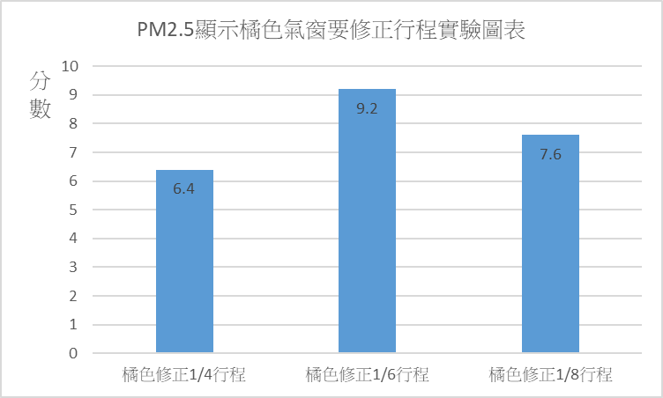

（3）分析與討論:
a、從實驗結果可以知道，當PM2.5的指示顏色出現橘色時修正1/6行程最適合。
b、而當CO2的濃度升高時，要修正多少的行程最適合呢?我們再進行以下實驗了解。

（四）探討最適合的CO2感應數值
根據美國冷凍空調學會的資料指出，室內二氧化碳濃度達700ppm時，會讓人感覺空氣汙濁，使人疲倦，1,000ppm以上呼吸及循環器官都會受到影響，而如果身處在5,000ppm高濃度二氧化碳的環境下連續8小時，就會嚴重危害生命安全(新竹縣環保署)。基於以上理由，對於開啟氣窗來控制CO2的濃度非常重要，我們進行以下實驗來瞭解。
實驗4-4-1瞭解CO2濃度在1000ppm以上時氣窗的修正行程
（1）實驗步驟
a、依據環保署空氣品質指示的標準，設計問卷請各班級填答。
b、統計問卷。
c、將結果記錄於下表中。
（2）實驗結果
方 式 次 數 | 第一次 | 第二次 | 第三次 | 第四次 | 第五次 | 平均
1000ppm以上修正1/2行程 | 6 | 5 | 6 | 6 | 7 | 6
1000ppm以上修正1/4行程 | 9 | 10 | 10 | 8 | 9 | 9.2
1000ppm以上修正1/6行程 | 7 | 8 | 8 | 7 | 6 | 7.2
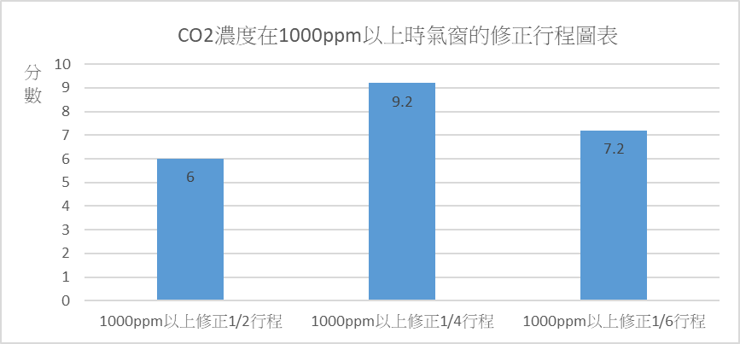

（3）分析與討論:
a、實驗結果可知，CO2濃度在1000ppm以上時氣窗的修正行程為1/4行程最適合。
b、而CO2濃度在700到1000ppm之間時，要修正多少的行程最適合呢?再進行以下實驗了解。

實驗4-4-2瞭解CO2濃度在700到1000ppm之間時，修正(關閉) 氣窗的行程
（1）實驗步驟
a、依據環保署空氣品質指示的標準，設計問卷請各班級填答。
b、統計問卷。
c、將結果記錄於下表中。
（2）實驗結果
方 式 次 數 | 第一次 | 第二次 | 第三次 | 第四次 | 第五次 | 平均
700到1000ppm之間修正1/2行程 | 7 | 7 | 6 | 6 | 8 | 6.8
700到1000ppm之間修正1/4行程 | 9 | 8 | 9 | 8 | 8 | 8.4
700到1000ppm之間修正1/6行程 | 8 | 10 | 9 | 8 | 10 | 9
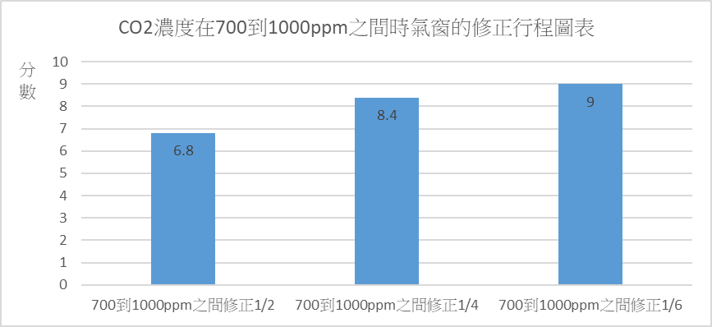

（3）分析與討論:
a、實驗結果可知當CO2濃度在700到1000ppm之間時氣窗的修正行程為1/6行程最適合。
b、而CO2濃度在700ppm以下時，要修正多少的行程最適合呢?進行以下實驗了解。

實驗4-4-3瞭解CO2濃度在700ppm以下時，修正(關閉) 氣窗的行程
（1）實驗步驟
a、依據環保署空氣品質指示的標準，設計問卷請各班級填答。
b、統計問卷。
c、將結果記錄於下表中。
（2）實驗結果
方 式 次 數 | 第一次 | 第二次 | 第三次 | 第四次 | 第五次 | 平均
700ppm以下修正1/6 | 8 | 6 | 8 | 7 | 8 | 7.4
700ppm以下修正1/8 | 9 | 10 | 9 | 9 | 10 | 9.4
700ppm以下修正1/10 | 8 | 7 | 9 | 8 | 7 | 7.8
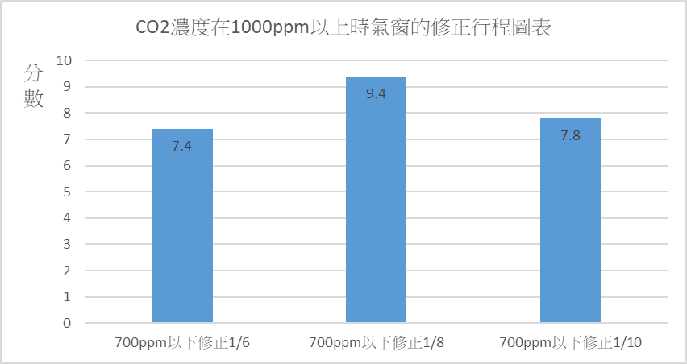

（3）分析與討論:
a、從實驗結果可以知道，當CO2濃度在700ppm以下時修正1/8行程最適合。

五、探討自動化氣窗的程式
經過前面的實驗所得到的各項數值，經過程式化的邏輯計算後，就能依據設定的天氣狀態進行自動化的開啟與關閉，而自動化的程式如何呢?以下程式分別說明與實驗其效果來瞭解。
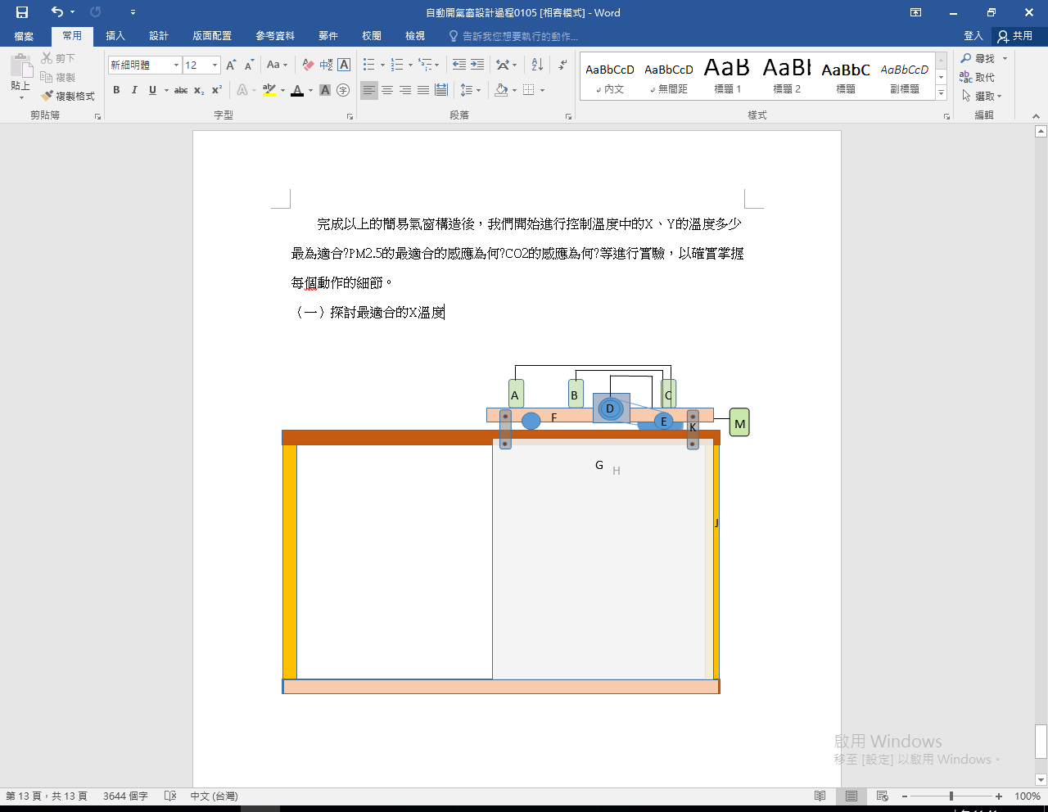

A
B
C
E
D
G
F

K

L
M
I
J
H

陸、研究心得與討論
經過一連串的研究後，在本研究中有許多研究的特點與想法，與其他研究之區別，分別說明如下:

柒、研究結論
綜合以上所有實驗的結果，我們的結論是：
一.的特性上
（一）。
（二）。
二、在時間的要求下，符合的設計構想
（一）。
（二）。
（三）。
（四）。
（五）。
三、在製作的實驗上
（一）最適合。
（二）以間。
（三）。
（四）。
（五）。
四、。
五、減少重量與美化外表，讓使用者更方便與安全，是我們可以繼續延伸探討與研究的。

捌、參考資料
一、康軒自然六上，熱對物質的影響
二、中華民國第47屆中小學科學展覽作品說明書 : 靈魂之窗-一氧化碳自動感應救命窗之模擬測試，中華民國96年
三、中華民國第55屆中小學科學展覽作品說明書 : 自動轉動遮陽百葉窗，中華民國104年
四、中華民國第57屆中小學科學展覽作品說明書 : PM2.5智慧整合照護窗，中華民國106年
五、中華民國第57屆中小學科學展覽作品說明書 : 溫度旅程，中華民國106年
六、中華民國第58屆中小學科學展覽作品說明書 : 清涼來襲，中華民國107年
七、中華民國第46屆中小學科學展覽作品說明書 : 抗流感有妙招-探討教室門窗開關與空氣對流、溫度的關係，中華民國95年
八、環保署，空氣品質監測網
九、新竹縣環境保護署室內空氣品質資訊網
十、中華民國 第 49 屆中小學科學展覽會 作品說明書:向忍「氣」吞「聲」說 NO ─探討教室通風與隔音的兩難問題，中華民國98年

